Sprawozdanie z realizacji zadań zawartych we wniosku do Rządowego Programu
„Narodowy Program Rozwoju Czytelnictwa”

W ramach Narodowego Programu Rozwoju Czytelnictwa dotyczącego wspierania w latach 2016-2020 organów prowadzących szkoły w zakresie rozwijania zainteresowań uczniów przez promocję
i wspieranie czytelnictwa dzieci i młodzieży, w tym zakup nowości wydawniczych, biblioteka Szkoły Podstawowej nr 1 w Szczekocinach otrzymała w roku 2020 środki finansowe na zakup książek.
Dzięki temu księgozbiór biblioteki wzbogacił si e o 896 woluminy o wartości 15 000 zł.
Pierwszym z działań, które zostało wykonane było przeprowadzenie wśród uczniów ankiety na temat ich preferencji czytelniczych. W ankiecie brali udział uczniowie wszystkich klas. Cenną wskazówką były także wypowiedzi uczniów i ich rodziców na temat zainteresowań czytelniczych i ulubionych książek przekazywane podczas rozmów i porad czytelniczych we wrześniu – przed wprowadzeniem nauczania zdalnego. Przeprowadzono także konsultacje z nauczycielami i polonistami pod kątem wzbogacenia księgozbioru w brakujące lub nowe lektury. Następnie przeprowadzono rozmowy
z bibliotekarzami Miejsko-Gminnej Biblioteki Publicznej w Szczekocinach-przeanalizowano zasoby biblioteki w pozycje dla dzieci i młodzieży, skonsultowano wstępną listę książek. Po sporządzeniu listy przekazano ją do analizy i akceptacji Samorządowi Uczniowskiemu i Radzie Rodziców, Radzie Pedagogicznej, którzy to zaakceptowali propozycje i uzupełnili je o inne. Uwzględniono także potrzeby osób niepełnosprawnych - na liście znalazły się książki z dużą czcionką, łatwe w czytaniu,
z dużą ilością kolorowych ilustracji, poruszające tematykę tolerancji, integracji, wyrozumiałości, niepełnosprawności i pomocy innym, czy też pomocnych w biblioterapii czy pracy logopedycznej
i pedagogicznej. Następnie przystąpiono do zakupu książek. Dzięki otrzymanym środkom biblioteka wzbogaciła się o 896 woluminy, z czego 51% stanowią lektury, a reszta to nowości wydawnicze
i ulubione książki dzieci i młodzieży, np. seria „ Zaopiekuj się mną”, „Biuro Detektywistyczne Lassego
i Mai”, „Supercepcja”, „Duch starej kamienicy” i wiele innych.
Organizacja pracy biblioteki została dostosowana do potrzeb uczniów, którzy mogą wypożyczać książki na święta ,ferie i wakacje, z czego korzystają. Z uwagi na zawieszenie zajęć stacjonarnych
i odbywający się w szkole remont udostępnianie książek odbywa się zgodnie z zasadami sanitarno-epidemiologicznymi -w sposób bezpieczny. Po złożeniu zamówienia telefonicznego lub na platformie Teams rodzice uczniów odbierają przygotowane książki ze specjalnego stolika w hollu szkoły lub na powietrzu. Na stronie internetowej szkoły zamieszczane są na bieżąco informacje na temat działalności biblioteki i możliwości wypożyczania książek . Z uwagi na remont nie ma możliwości wyeksponowania nowości w lokalu biblioteki, dlatego też zdjęcia i informacje na ten temat umieszczane są na stronie internetowej szkoły.
http://www.sp1.szczekociny.pl/news,499,biblioteka-zaprasza.html
W ramach realizacji projektu cała społeczność szkolna została zaangażowana w realizację różnych projektów oraz akcji czytelniczych , które z uwagi na zaistniałą sytuację epidemiologiczna odbywają się on-line, z zachowaniem zasad bezpieczeństwa. Informacje o nich zamieszczane są na stronie internetowej i Facebooku szkoły.

Działania promujące czytelnictwo
Biblioteka szkolna wykorzystywała różne dostępne środki przekazu informacji w celu promowania czytelnictwa i książek. Wewnątrz lokalu biblioteki znalazły się gazetki na temat czytelnictwa, lektur, ulubionych postaci z książek, Noblistów, aforyzmy i hasła zachęcające do czytania.
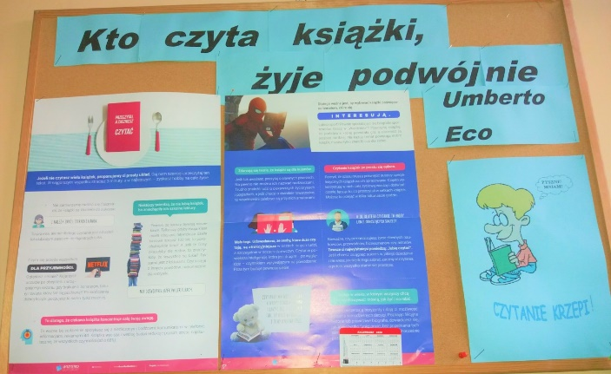 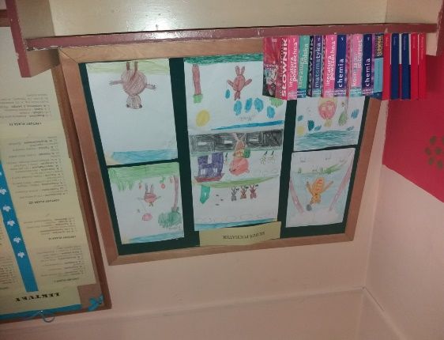
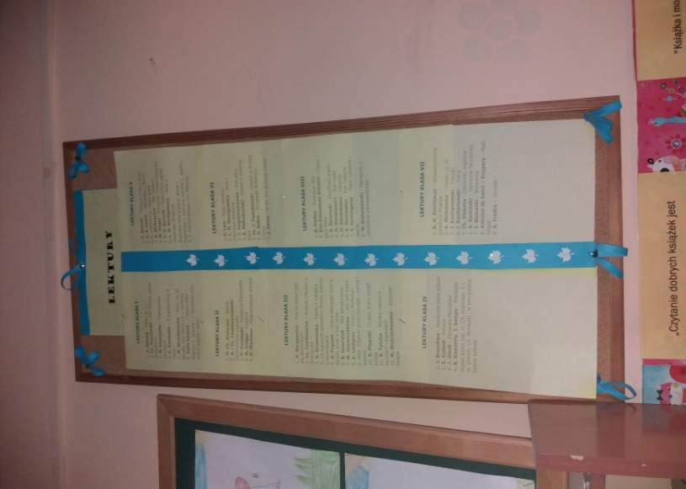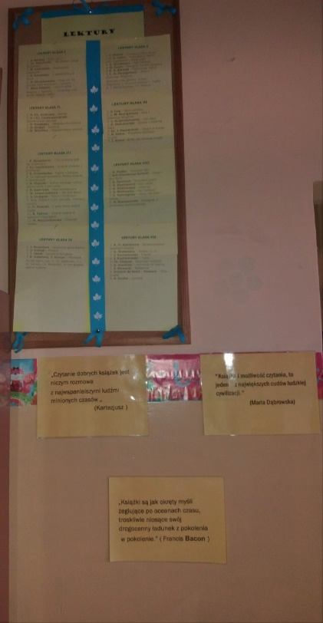
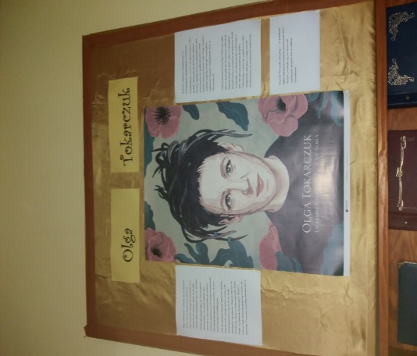
Jednym z działań było zapoczątkowanie w szkole akcji Bookcrossing. Niestety, z uwagi na pandemię wszelkie działania związane z tą piękna akcją czytelniczą zostały zawieszone-nie można na razie jej przeprowadzać, ale uczniowie zostali zapoznani z jej historią, celami i ideą w czasie zajęć na ten temat, a także pozyskali informacje o niej z gazetki umieszczonej na ścianie korytarza przed biblioteką oraz artykułu na stronie szkoły: http://www.sp1.szczekociny.pl/news,469,bookcrossing.html.
Na zajęciach z nauczycielem biblioteki i języka polskiego uczniowie kl. 7 a zostali zapoznani
z zasadami akcji book-talking. Obejrzeli zamieszczone na kanale Youtube nagrania, a następnie sami zachęcali rówieśników do przeczytania polecanej przez siebie książki.
Pięknym działaniem promującym czytelnictwo i wielkie dzieła polskich mistrzów literatury jest Narodowe Czytanie, w którym wzięliśmy udział: http://www.sp1.szczekociny.pl/news,466,narodowe-czytanie-2020-balladyna.html. Za włączenie się w tę akcję otrzymaliśmy podziękowanie i wyjątkowy egzemplarz Balladyny od Pana Prezydenta Andrzeja Dudy. http://www.sp1.szczekociny.pl/news,495,podziekowanie-pana-prezydenta-andrzeja-dudy-za-udzial-w-narodowym-czytaniu-2020.html.
W ramach promowania czytania poezji zorganizowaliśmy i nagraliśmy na platformie TEAMS Wieczorek Poetycki KONCERT JESIENNY NA DWA ŚWIERSZCZE. W scenariuszu zostały wykorzystane wiersze znanych poetów, a także naszych uczniów-laureatów Turnieju Jednego Wiersza O Laur Wespazjana Kochowskiego . Przygotowanie wieczorku i nagrywanie go było dla nas wielkim
i niezapomnianym przeżyciem. Po raz pierwszy organizowaliśmy występy w ten sposób.
Efekty naszej pracy zostały zamieszczone na stronie internetowej i facebookowej szkoły: http://www.sp1.szczekociny.pl/news,498,wieczorek-poetycki.html.
Bardzo ważnym wydarzeniem czytelniczym było spotkanie autorskie uczniów klasy 2 z Panią Teresą Ostrowską – poetką ,autorką wielu wierszy i książek dla dzieci. Zostało ono również zorganizowane on-line na platformie TEAMS . Pani Teresa zaprezentowała dzieciom swoje wiersze i książki , a później odpowiadała na liczne pytania dotyczące tworzenia poezji, tematyki swoich wierszy, własnej drogi twórczej. Spotkanie upłynęło w miłej atmosferze, uświadomiło uczniom , jak ważną rolę w życiu pełni poezja, jak życie dzięki niej staje się piękniejsze.
http://www.sp1.szczekociny.pl/news,491,spotkanie-z-pania-teresa-ostrowska.html
Dla uczniów klas ósmych zorganizowane zostały warsztaty twórcze z Panem Grzegorzem Dudałą -wycinankarzem, malarzem, poetą, autorem wielu wierszy, czterech tomików poetyckich, naszym lokalnym twórcą, instruktorem w Miejsko - Gminnym Ośrodku Kultury i Sportu w Szczekocinach. Uczniowie z uwagą wysłuchali zaprezentowanych wierszy, dowiedzieli się, jak pisać i wydawać poezję. Mieli także okazję do zadawania pytań dotyczących twórczości poetyckiej i wycinankarstwa, wielkiej pasji Pana Dudały. Artysta udzielał rad dotyczących pisania wierszy, ich budowy, tematyki, zachęcał młodzież do prób literackich, oferował swoją życzliwą pomoc. http://www.sp1.szczekociny.pl/news,489,warsztaty-tworcze-z-panem-grzegorzem-dudala.html
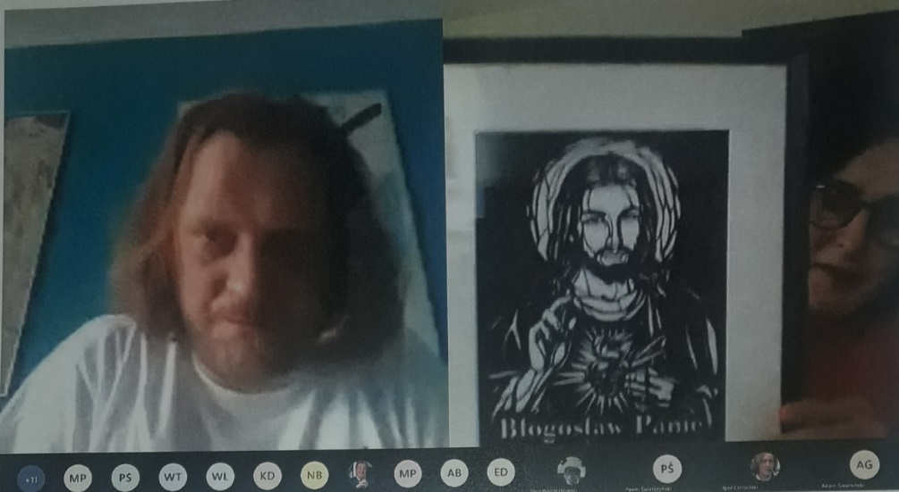
W ramach aktywnej współpracy z Miejsko - Gminną Biblioteką Publiczną w Szczekocinach uczniowie klasy 3a wzięli udział w zajęciach Klubu Młodego Czytelnika, które poprowadziła dla nich Pani Dyrektor Joanna Bożek na Platformie TEAMS. Przybliżyła ona dzieciom cele działalności Klubu, zaprezentowała jego kolorowe wnętrze, znajdujące się tam ciekawe książki i zabawki dla dzieci –zaprosiła dzieci do częstych wizyt w bibliotece i klubie. Niestety, w chwili obecnej działalność Klubu została zawieszona, ale na stronie internetowej Biblioteki ukazują się ciekawe artykuły, z których należy korzystać. Informacja o spotkaniu znalazła się na Facebooku szkoły
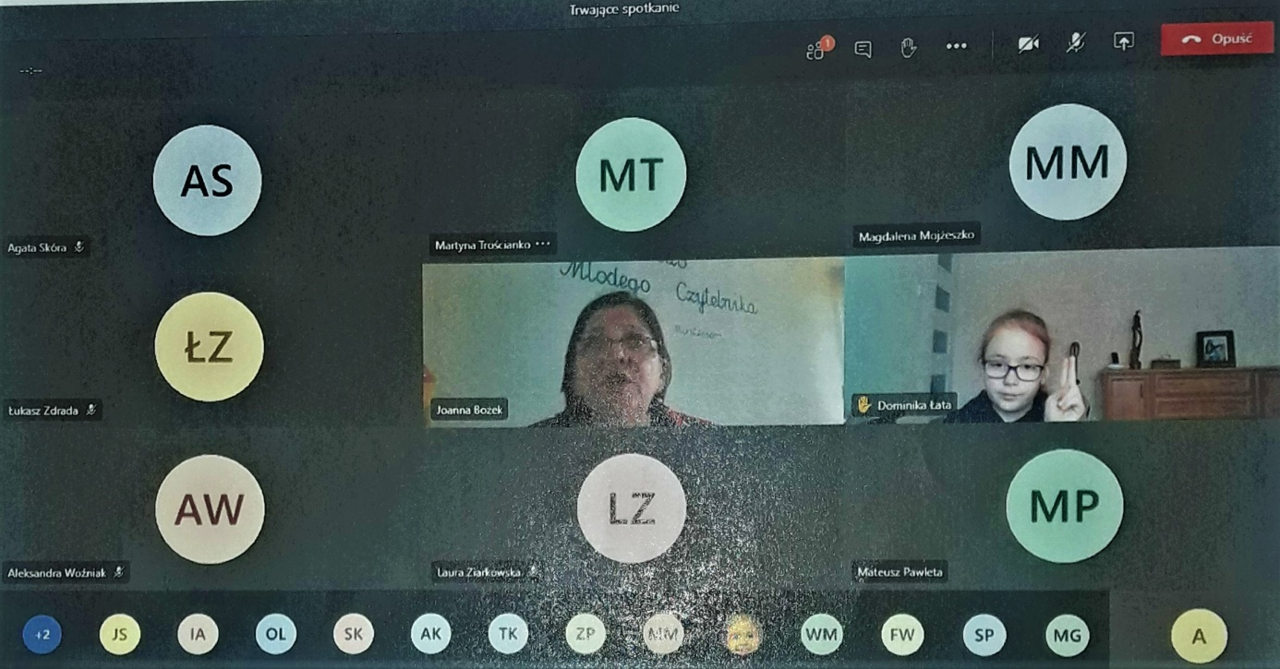
W ramach zgłębiania wiedzy o historii naszego miasta Uczniowie klasy 8 a uczestniczyli w ciekawych zajęciach w Izbie Regionalnej znajdującej się w Miejsko - Gminnej Bibliotece Publicznej
w Szczekocinach. Młodzież z uwagą wysłuchała ciekawego wykładu Pana doktora Jacka Laberscheka - pracownika Instytutu Historii Polskiej Akademii Nauk: „Początki Szczekocin i rozwój osady do końca XV wieku„ w cyklu Historia Szczekocin w sieci. Nagranie znajduje się na stronie internetowej Miejsko - Gminnej Biblioteki w Szczekocinach. Po obejrzeniu i wysłuchaniu wykładu uczniowie sporządzili notatki oraz wykonali zadanie , którym było napisanie listu z zaproszeniem do kolegi spoza naszego miasta.
Cześć Marcin! Szczekociny 22.11.2020
Chciałbym cię zaprosić do mojego pięknego pod względem widoków jak i historii miasta – Szczekociny. Jest tu wiele ciekawych miejsc do zobaczenia na przykład: rynek, który w czasie wojny wyglądał okropnie-wszystko było spalone, a teraz jest bardzo dopracowany oraz zostały nawet budynki z tamtych czasów. Chciałbym Ci napisać dzisiaj o jednej przygodzie w historii mojego miasta,mianowicie o ,,Bitwie Pod Szczekocinami”. Oczywiście takich historii mam dużo dużo więcej, lecz jest tego aż za dużo. Kiedyś , gdy się spotkamy to ci opowiem. A więc w dniu 6 czerwca 1794 roku rozpoczęła się wojna pomiędzy wojskami polskimi a połączoną armią rosyjsko-pruską. Przeciwko 15-tysięcznemu polskiemu korpusowi Tadeusza Kościuszki stanęła potężna połączona armia rosyjsko-pruska pod wodzą króla Prus Fryderyka Wilhelma II i gen. Fiodora Denisowa, licząca ponad 26 tysięcy ludzi. Zaborcy szykowali się do bitwy tak, że Rosjanie (Denisow, Rachmanow, Apraksin i Chruszczow) tworzyli lewe skrzydło, Prusacy zaś (Fryderyk Wilhelm II, Favrat, Elsner, książę Eugeniusz Wirtemberski i Kleist) prawe. Po kilku godzinach krwawych walk bitwa zakończyła się klęską wojsk polskich. Zginęli w niej generałowie: Józef Wodzicki i Jan Grochowski; śmiertelnie ranny został słynny chorąży grenadierów krakowskich Bartosz Głowacki. Bitwa miała wielkie znaczenie dla upadku morale powstańców; oznaczała też odcięcie Krakowa, który, jak się okazało, upadł niespodziewanie szybko. Ponadto po niej inicjatywa operacyjna przeszła w ręce zaborców. W naszym mieście jest również piękny kościół św. Bartłomieja, który został przebudowany w latach osiemdziesiątych XVIII wieku przez rodzinę Dembińskich, przez których również został wzniesiony śliczny pałac. Jest tu także wiele innych zabytków ,jak i nowo położonych lokacji. Mam nadzieję, że kiedyś tu przyjedziesz i pokażę Ci wszystko, co się w moim miasteczku znajduje.
Do usłyszenia, Wiktor

ZAPROSZENIE
Serdecznie zapraszam wszystkich odbiorców do przeczytania tego zaproszenia. Szczekociny, jest to gmina miejsko-wiejska, położona w powiecie zawierciańskim i województwie śląskim. Można zwiedzić takie zabytki jak: Pałac w Szczekocinach, Kościół pw. Św. Bartłomieja czy też Pomnik Tadeusza Kościuszki. Są one powiązane z ciekawymi historiami. Namawiam, aby zajrzeć do naszej Miejsko -Gminnej Biblioteki Publicznej, w której znajdują się wszystkie potrzebne informacje i ciekawostki
na temat naszego miasteczka.
Nauczyciele oraz uczniowie naszej szkoły od wielu lat aktywnie współpracują z Biblioteką Miejską, chętnie biorą udział w licznych imprezach, spotkaniach z pisarzami, historykami i ciekawymi ludźmi zapraszanymi przez Panią Dyrektor. Na pomoc i życzliwość Pani dyrektor oraz pracowników zawsze możemy liczyć i często z niej korzystamy, jak to było chociażby przy redagowaniu listu otwartego do rodziców oraz prezentacji na temat czytelnictwa. Obie publikacje zostały przekazane
i zaprezentowane rodzicom przez wychowawców poszczególnych klas w czasie zebrań on-line.
Na stronie szkoły zamieszczony jest również list do rodziców Pani Ireny Koźmińskiej –
Prezes Fundacji ABC XXI Cała Polska Czyta Dzieciom.
http://www.sp1.szczekociny.pl/news,505,korzysci-plynace-z-czytania.html
Od XX lat w Zespole Szkół w Szczekocinach odbywa się Turniej Jednego Wiersza „o Laur Wespazjana Kochowskiego”. Bibliotekarz naszej szkoły od XX lat jest współorganizatorem przedsięwzięcia, które ma na celu promocję poezji, naszego regionu, popularyzację twórczości dzieci, młodzieży oraz dorosłych. Corocznie w organizację tego przedsięwzięcia zaangażowani są także nauczyciele naszej szkoły, którzy zachęcają uczniów do udziału, inspirują, pomagają im w wyborze tekstów, gromadzą
i wysyłają na konkurs bardzo wiele wierszy, które są oceniane przez jury. Zawsze towarzyszą dzieciom i młodzieży w czasie uroczystego finału .Wyróżnieni otrzymują liczne nagrody książkowe. Z okazji jubileuszu XX- lecia przygotowany został tomik będący pokłosiem dwudziestu edycji. Uczniowie
i nauczyciele naszej szkoły są autorami wielu wierszy i wypowiedzi zawartych w książce. Tegoroczny konkurs został przeprowadzony, przyznano i zakupiono nagrody, jednakże uroczysty finał zaplanowany na wrzesień 2020r ze względu na pandemię przesunięty został na bezpieczny czas.
Jednym z priorytetowych zadań czytelniczych, które pragnęliśmy także zrealizować było zapoznanie dzieci, młodzieży, nauczycieli oraz rodziców z działalnością i celami Fundacji ABC XXI - Cała Polska Czyta Dzieciom i zachęcenie do częstego korzystania z bogactwa zawartych tam informacji.
Dzięki uzyskanemu od Fundacji pozwoleniu systematycznie publikujemy (z podaniem źródła) na stronie internetowej oraz Facebooku szkoły ciekawe materiały, informacje o konkursach, działalności Fundacji, recenzje i rekomendacje książek dla dzieci i młodzieży oraz rodziców. Wykorzystujemy nagrania oraz ciekawe materiały w czasie zajęć z młodzieżą. Działania te cieszą się dużym zainteresowaniem i będą przez nas kontynuowane.
http://www.sp1.szczekociny.pl/news,488,cala-polska-czyta-dzieciom.html

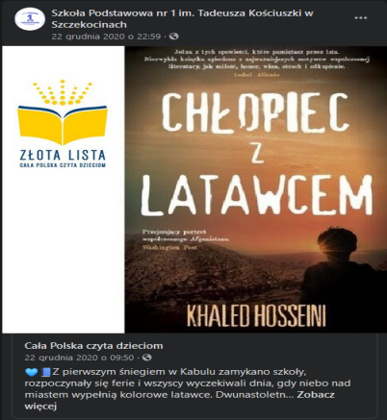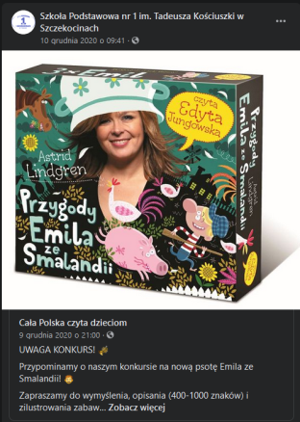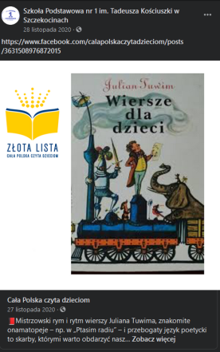

Projekty edukacyjne z wykorzystaniem książek
Kl 1. W świecie baśni i legend.
- Uczniowie kl. 1 poznali wybrane baśnie i legendy z książek: "Baśnie i legendy polskie" M.Jarockiej, "Najpiękniejsze bajki klasyczne" J.Kubackiej oraz Baśnie H.CH Andersena, omówili ich treść ze szczególnym zwróceniem uwagi na ukazane wartości: dobroć, pomoc innym, szacunek, tolerancja, umiejętność dzielenia się. Następnie wykonali ilustracje, które umieścili w kąciku prac.

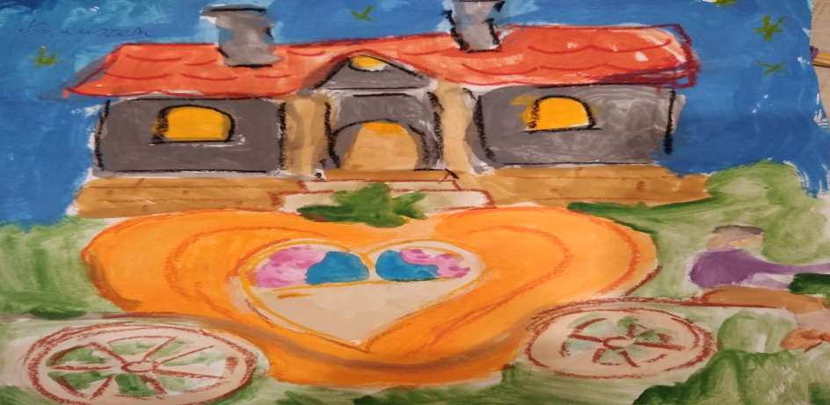
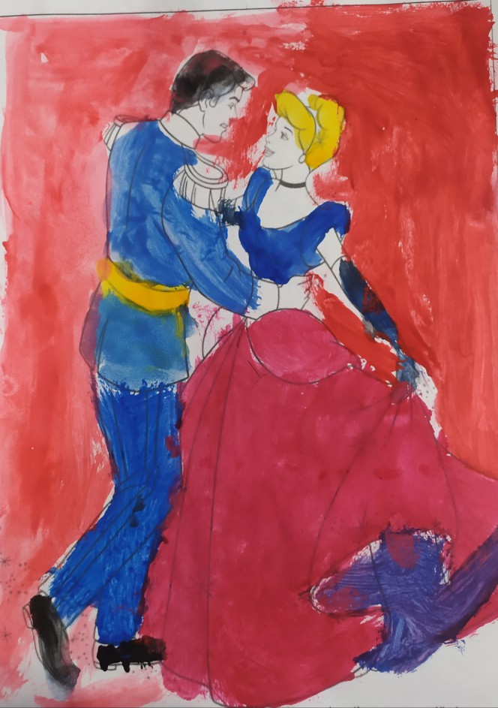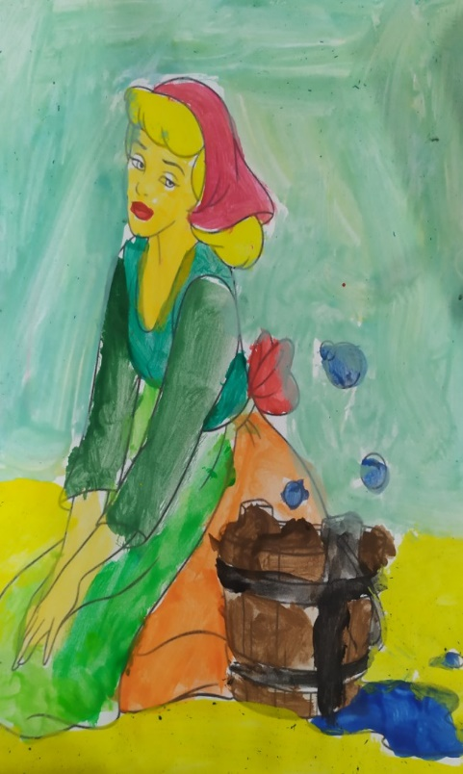
2.Nasze ulubione książeczki - uczniowie przynosili na lekcje swoje ulubione książeczki, czytali ich fragmenty lub opowiadali kolegom i koleżankom.
Zajęcia przeprowadziła P.Ewa Wójcik
Kl.2. Na tropie zdrowia z Detektywem Pozytywką.
Projekt zrealizowany w kl. 2 z wykorzystaniem książki G.Kasdepke - "Detektyw Pozytywka".
Celem zajęć było:
- kształtowanie świadomości jedzenia warzyw i owoców
- promocja zdrowego trybu życia
- kształtowanie nawyków higieny
- zachęcenie do czytania książek.
Uczniowie przeczytali fragmenty książki dotyczące zdrowego jedzenia, omówili je z nauczycielem, zanotowali uwagi w dzienniczkach lektur i wykonali piękne plakaty i ilustracje.
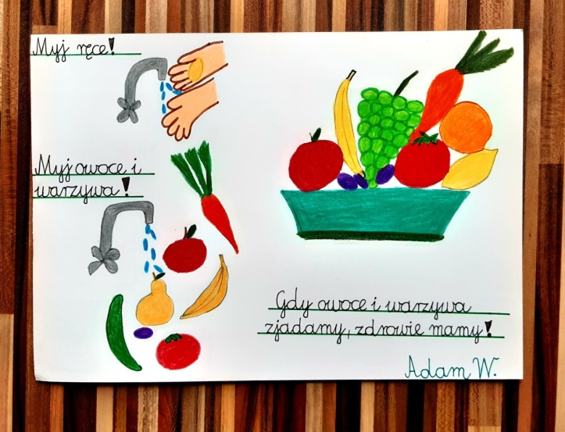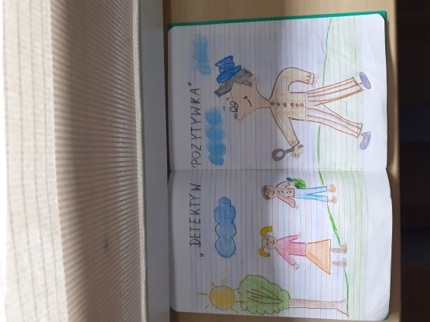
Zajęcia przeprowadziła P.Anna Malus.
Kl.3 a. Wojenne losy Asiuni.
- Zajęcia z wykorzystaniem książki J.Papuzińskiej-"Asiunia". W ramach działalności założonego we wrześniu Klubu Błędnych Byczków uczniowie poznali i omówili treść książki ze zwróceniem uwagi na jej wyjątkowe wartości, a następnie wzięli udział w konkursie na wykonanie zakładki nawiązującej do przeczytanej lektury.
Celem projektu było:
- zachęcenie do regularnego czytania wartościowych książek
- zaznajomienie z treścią lektury i sylwetką autorki
- kształtowanie pozytywnych postaw
- kształcenie inwencji twórczej i zdolności manualnych.
Konkurs został przeprowadzony. Wyłoniono i nagrodzono najpiękniejsze prace. Nagrody książkowe zostaną wręczone po zakończeniu nauczania zdalnego.
Zajęcia przeprowadziła P. Marzena Dzienniak -Bujak i P. Renata Stolarska
Kl.3b Czytające czwartki . W każdy czwartek uczniowie słuchają głośnego czytania książek dla dzieci, następnie odpowiadają na pytania dotyczące przeczytanych fragmentów.
Zajęcia prowadzą P. Beata Malżycka, P. Katarzyna Witas-Pałka
Kl.4.Ciekawostki o zwierzętach.
Zajęcia przeprowadzone zostały w kl. 4. Uczniowie obejrzeli nagranie spotkania z P. D. Sumińską
ze strony Fundacji ABC XXI Cała Polska Czyta Dzieciom na temat naszych czworonożnych przyjaciół,
a następnie prezentowali przygotowane przez siebie wypowiedzi na temat swoich ulubionych książek o zwierzątkach z serii "Zaopiekuj się mną" H. Webb.
Celem projektu było:
- kształtowanie właściwego stosunku do zwierząt
- promocja czytelnictwa książek na temat zwierząt
- zachęcenie uczniów i rodziców do korzystania z materiałów umieszczonych na stronie Fundacji
ABC XXI Cała Polska Czyta Dzieciom.
Zajęcia przeprowadziła P. Marzena Bujak- Dzienniak.
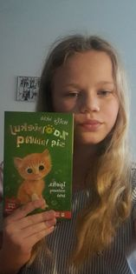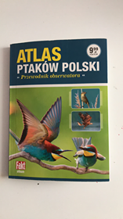
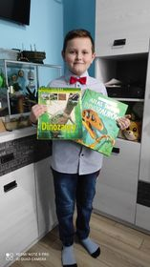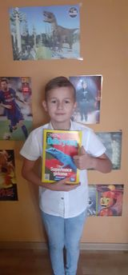

Kl.5. Poezja balsamem dla duszy.
Zajęcia przeprowadzone w kl. 5 na platformie Teams. Uczniowie czytali wiersze polskich poetów, omawiali je, a następnie mieli za zadanie z dostępnych im tomików wierszy lub z Internetu wyszukać utwory, które najbardziej im się podobają i zaprezentować je na lekcji kolegom
i koleżankom. Dalszym ciągiem zadania było wykonanie kartki i wpisanie w niej ozdobnym pismem wybranego fragmentu wiersza
Celem projektu było:
- uwrażliwienie na poezję
- poznanie wierszy polskich poetów
- kształcenie umiejętności wyszukiwania materiałów
- kształcenie sprawności manualnych
Zajęcia przeprowadziły Panie :Marzena Bujak - Dzienniak i Urszula Kowalczyk.
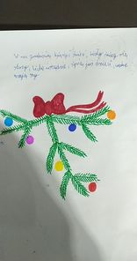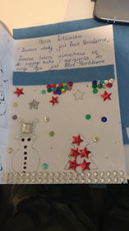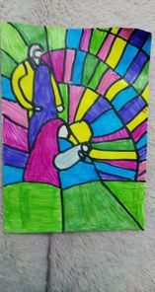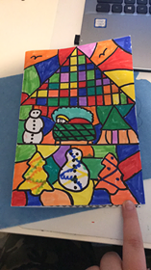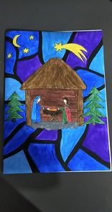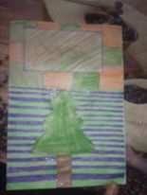
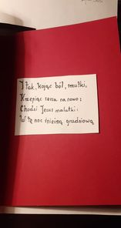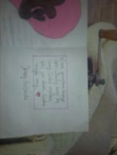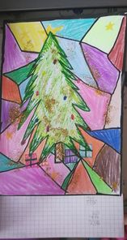
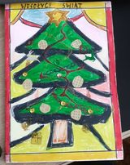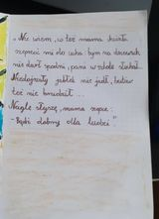
Kl. 6a Najpiękniejsze fragmenty „Ani z Zielonego Wzgórza”.
Uczniowie prezentowali na forum klasy fragmenty lektury, które najbardziej im się podobały, krótko uzasadniali swój wybór.
Zajęcia przeprowadziła P. Grażyna Struzik
Klasa 6b. Mój ulubiony bohater literacki.
Uczniowie wypowiadali się na temat swoich ulubionych postaci literackich, a następnie wykonywali prace plastyczne na ten temat.
Zajęcia przeprowadziła P.Marzena Dzienniak-Bujak
.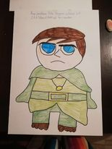 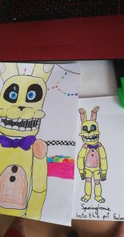 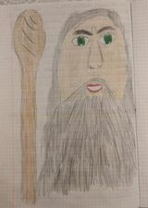
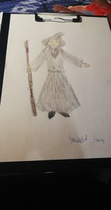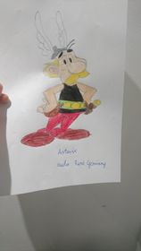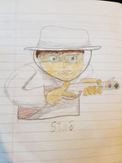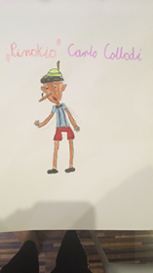
Kl 7a. Akcje czytelnicze, o których warto wiedzieć .
Uczniowie klasy siódmej uczestniczyli w zajęciach on-line na platformie TEAMS. Zostali zapoznani
z ciekawymi akcjami czytelniczymi
(Booktalking, Bookcrossing, Czytam sobie, Cała Polska Czyta Dzieciom) obejrzeli prezentacje zachęcające do czytania oraz promujące czytelnictwo i książki (YouTube). Sporządzili notatki
w zeszycie i otrzymali zadanie przygotowania prezentacji ulubionej książki kolegom.
Zajęcia Prowadziła P.Anna Moś i P. Grażyna Struzik.
Kl.7b. Czytanie jest trendy.
Zajęcia odbyły się na platformie TEAMS . Uczniowie obejrzeli prezentację na temat korzyści płynących z czytania , jego wpływu na rozwój emocjonalny młodych ludzi. Wypisali zalety czytania, a następnie otrzymali zadanie do wykonania w domu . Polegało ono na przeprowadzeniu rozmowy na temat ulubionych książek rodziców, dziadków i rodzeństwa , zapisaniu ich tytułów i zaprezentowaniu na zajęciach. W ten sposób młodzież poznała preferencje czytelnicze różnych grup wiekowych
i przekonała się, że na czytanie zawsze jest czas. Zwieńczeniem zajęć była zabawa w wymyślanie haseł o książkach i czytaniu.
Zajęcia przeprowadziła P. Anna Moś.
Kl. 8a i 8 b
1.Projekt „Żołnierze wyklęci ze Szczekocin”.
W trakcie tego projektu uczniowie korzystali z zasobów biblioteki szkolnej i BMiG w Szczekocinach. Współpraca uczestników projektu objęła także zasoby Internetu strony „Historia Szczekocin w sieci - odcinek13”, który zajmował się tym zagadnieniem. Owocem projektu oprócz poszerzenia znajomości historii swojej małej ojczyzny są prezentacje multimedialne o żołnierzach niezłomnych .
Opiekunka projektu: P. Iwona Lisowska.
2.Patroni Roku.
Zajęcia w kl. 8b na platformie TEAMS. Uczniowie wyszukiwali informacji na temat patronów roku, zapoznawali się z ich dokonaniami i zasługami, powodami ustanowienia ich i konkretnych wydarzeń patronem roku następnie nauczyciel dokonał podziału na grupy, które miały za zadanie opracować notatkę ze zdjęciem do wspólnej wirtualnej gazetki, która została umieszczona na stronie szkoły. Zajęcia prowadziła P Grażyna Koper.
http://www.sp1.szczekociny.pl/news,501,patroni-roku-2020.html
Konkursy.
W ramach realizacji działań i projektów przeprowadzone zostały także konkursy
1.Konkurs czytelniczy ,,Hobbit i jego historia”( w dniach 12 listopada - 9 grudnia)
Do konkursu przystąpiło 12 uczniów. Na początku należało przeczytać powieść fantasy pt. ,,Hobbit”. Następnie uczniowie wzięli udział w konkursie czytelniczym ze znajomości treści lektury. Zwieńczeniem zajęć było wykonanie zaproszenia w imieniu Bilbo Bagginsa . Uczniowie wykazali się świetną znajomością powieści oraz umiejętnością pisania formy użytkowej, jaką jest zaproszenie. Zajęcia przeprowadziła P. Marzena Dzienniak –Bujak
2. Konkurs na przygotowanie zakładki do książki
Konkurs przeprowadzony został w klasie 3 a po przeczytaniu i omówieniu lektury ”Asiunia”.
Na konkurs dotyczący omawianej lektury –„Asiunia” nadesłało zdjęcia zakładek 17 uczniów. Wszystkie prace spełniały wymogi konkursowe.
Komisja w składzie : Renata Stolarska-przewodnicząca, Marzena Bujak-Dzienniak, Anna Moś
po obejrzeniu nadesłanych zdjęć prac i ich analizie przyznała następujące miejsca :
1.Julia Stolarska
2.Tomasz Koprowski ex aequo Oliwia Lenart
3.Zofia Pacanowska
Wyr. Agata Skóra, Dominika Łata, Samuel Pietras
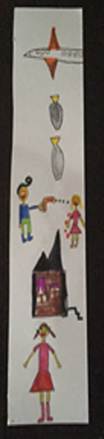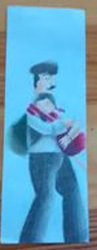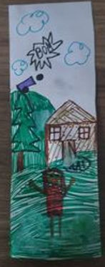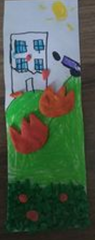
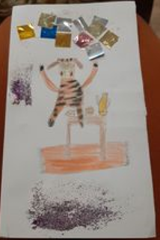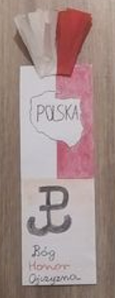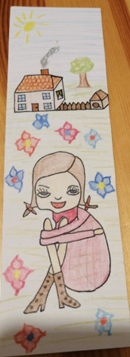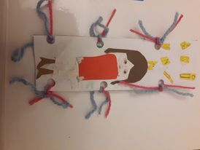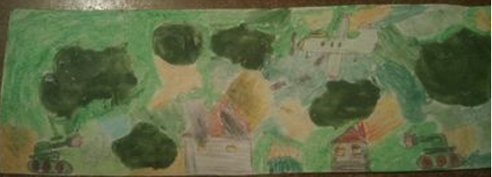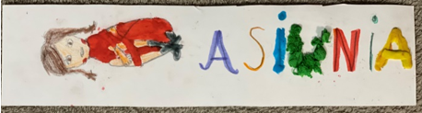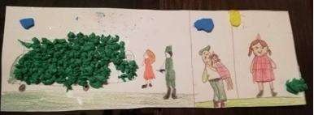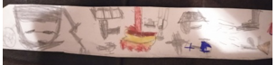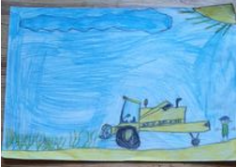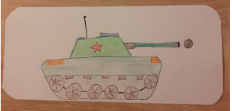
3.Konkurs plastyczno-czytelniczy „Czytanie jest trendy”.
Konkurs przeprowadzony został w klasie 6 b. Wyniki i prace znajdują się na stronie internetowej szkoły.
http://www.sp1.szczekociny.pl/news,500,wyniki-konkursu-pt-czytanie-jest-trendy.html

Wnioski
Wzbogacenie biblioteki szkolnej o nowe książki i udział w programie spowodowały zwiększenie zainteresowania czytelnictwem. Wzrosła ilość uczniów korzystających z biblioteki oraz ilość wypożyczanych książek. Dzieci i młodzież czytają nie tylko lektury, ale i inne ciekawe książki, które zostały im w bezpieczny sposób wypożyczone na okres ferii zimowych.
Program uwydatnił ogromną rolę biblioteki w szkole, otworzył możliwości nowych, ciekawych działań edukacyjno - wychowawczych. Sporym utrudnieniem w pracy było przejście na naukę zdalną oraz odbywający się w szkole remont, ale i z tymi problemami udało nam się poradzić.
Składam serdeczne podziękowania Dyrekcji, wszystkim nauczycielom i uczniom, którzy mimo wielu przeszkód, cierpliwie i wytrwale realizowali założone działania. Wiele z nich będziemy kontynuować, a nowe już czekają na realizację.

Nauczyciel biblioteki - Anna Moś

